Deliverable report
Date:4.5.2018
Work package: WP 2
Title: Deliverable No.16: Kick-off seminar and workshops
Author: EDUFI
Description of the action:

The CompLeap Stakeholder Kick-off seminar aimed to build an active reference group with whom we can develop services and collaborate. The event was planned as a launch of the development phase through collecting stakeholder needs and for specifying user scenarios.
Stakeholder needs were collected in three specific workshops.

Outcome of the action:

The CompLeap Stakeholder Kick-off seminar was held at the Ministry for Education and Culture in Helsinki on April 9th 2018. The seminar collected 90 participants in total. Three workshops were held on the topics of (1) Competence mapping (2) Comparing educational opportunities and (3) Flexible admissions. The participants were guided to provide 100 specific ideas for digital services linked to specific user profiles. The ideas were discussed in groups and the most relevant 3-5 were presented. The hundreds of ideas collected form stakeholders were collected and used to form the preleiminary specifications for prototype development.
More input on user needs will be collected through user interviews in the spring.
Feedback was collected form the Seminar participants. The following stakeholder seminar will be held in The Hague in June.
Further information on the event can be found below.

Learner-centered Digital Ecosystem of Competence Development

Stakeholder kick-off seminar

Time: Monday 9.4.2018, 10-16 o'clock

Place: Jukola, Opetus ja kulttuuriministeriö (Meritullinkatu 1); for the workshops: Jukola, Venla, Juhani
PROGRAMME
10-11:30 Introductions
Greetings from the Ministry of Education and Culture / Director General Mika Tammilehto
Project introduction / Project coordinator Antti Laitinen
Presentation of Partners, the project team
Digital Service Jungle in Finland / Riku Hanhinen & Marcus Caselius, EDUFI
Learning analytics / Hanni Muukkonen-Van Der Meer & Anni Silvola, University of Oulu
11:30-12:30 Lunch, at Jukola
12:30-14.30 Workshops for identifying user needs
1. Competence mapping,
2. Comparing educational opportunities,
3. Flexible admissions
14.30-15 Coffee/tea
15-16 summary and way forward

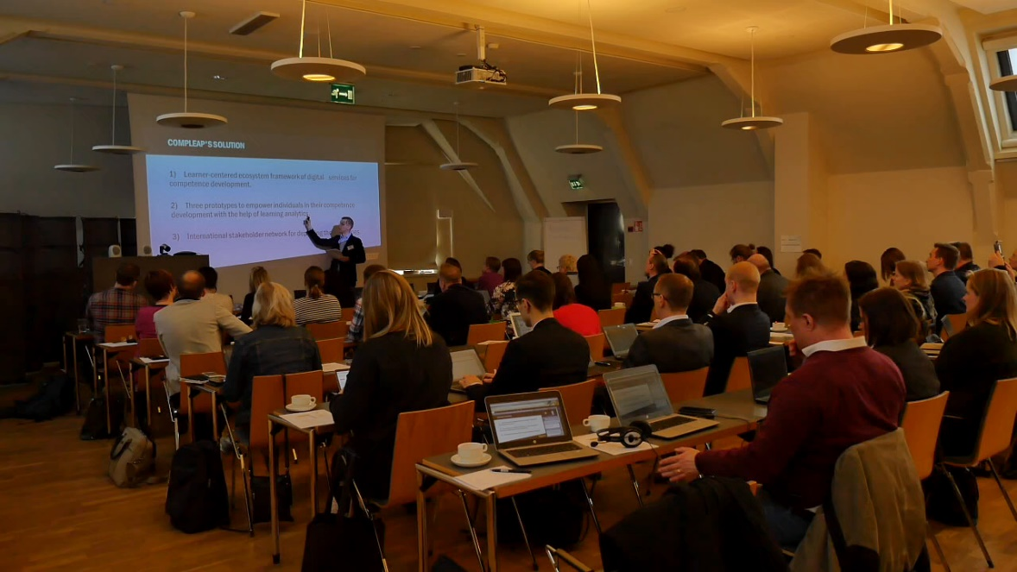

PARTICIPANTS
Total of 90 participants and 15 no-shows.

Name | title | organization | Participation type
Aaro Harju | puheenjohtaja | Vapaa sivistystyö | at helsinki
Aki Luostarinen | eLearning Concept Designer | Otavan Opisto | virtually
Anna Lindfors | Junior Coordinator | CSC - Tieteen tietotekniikan keskus | at helsinki
Anna Quagraine | Opinto-ohjaaja | Mattliden gymnasium | at helsinki
Anna Toni | erityisasiantuntija | Työ- ja elinkeinoministeriö | at helsinki
Annakaisa Tikkinen | educational policy adviser | Suomen Lukiolaisten Liitto | at helsinki
Anne Miettinen | Development Services Manager | Hyria Koulutus Oy | at helsinki
Anne Rongas | Project Coordinator | Otavan Opisto | virtually
Anni Miettunen | Johtaja | Opetushallitus | at helsinki
Anni Silvola | tohtorikoulutettava | Oulun yliopisto | at helsinki
Annica Moore |  | Opetushallitus | at helsinki
Anniina Sippola | Koulutuspoliittinen asiantuntija | Suomen opiskelijakuntien liitto SAMOK | at helsinki
Antti Kanniainen | Planning specialist | Opetushallitus | at helsinki
Antti Laitinen | projektikoordinaattori | CSC - Tieteen tietotekniikan keskus | at helsinki
Anzelika Krastina | Senior Lecturer | Lapin AMK | virtually
Ari Rouvari | Senior Enterprise Architect | CSC | at helsinki
Dan Holm |  | CSC - Tieteen tietotekniikan keskus | at helsinki
Erik van der Broek | Consultant | Dienst Uitvoering Onderwijs DUO | at helsinki
Erja Nokkanen | CIO | Opetushallitus | at helsinki
Esa Kiuttu | kehityspäällikkö | Oulun seudun ammattiopisto | virtually
Hanna Rajala | Chief Digital Officer | Gradia | at helsinki
Hannele Salminen | Development Manager | Suomen kuntaliitto | at helsinki
Hanni Muukkonen | professor | Oulun yliopisto | at helsinki
Heidi Stendberg | Project Director | Metropolia ammattikorkeakoulu | at helsinki
Henna Faarinen | Master's degree student | Jyväskylän yliopisto | at helsinki
Ida Mieltyinen | Johtava asiantuntija | Akava | at helsinki
Indra Gasianceviene | methodologist | Lithuanian Centre of Non-formal Youth Education | virtually
Jaana Virtanen | opetusteknologian asiantuntija | Jyväskylän koulutuskuntayhtymä | at helsinki
Jari Järvinen | CEO | Foredata | at helsinki
Jari Kinnula | Vice principal | Otavan Opisto | at helsinki
Jari Koivumaa |  | Lapin koulutuskeskus REDU | at helsinki
Jarmo Åke | Education Technology Development Manager | Perho liiketalousopisto | virtually
Jenna Nieminen | Project Planner | Opetushallitus | virtually
Johan Nysten |  | Jyväskylän yliopisto | at helsinki
Jonna Korhonen | Development Manager | CSC | at helsinki
Joonas Mikkilä | Head of Digital and Educational Affairs | Suomen yrittäjät | at helsinki
Juuso Luomala | General Secretary | Suomen Opiskelija-Allianssi OSKU | at helsinki
Kaisa Honkanen | Project Manager | Suomen eOppimiskeskus | at helsinki
Kari Kopperi | Director | Kirkkohallitus / Kirkon koulutuskeskus | at helsinki
Katariina Männikkö |  | Opetushallitus | at helsinki
Katja Winogradow | Lecturer | Perho Liiketalousopisto | virtually
Kiira Noponen | asiantuntija | Opetushallitus | at helsinki
Kim Vesterbacka | Web educationalist | Yrkesacademin i Österbotten | virtually
Kirsi Rasinaho | Education and Labour Policy Specialist | Suomen Ammattiliittojen Keskusjärjestö SAK | at helsinki
Kristina Lamberg | Ammattiasiainpäällikkö | Suomen lähi- ja perushoitajaliitto SuPer | at helsinki
Leena Meriläinen | Rehtori | Jyväskylän kesäyliopisto | at helsinki
Leila Kurki | Senior Advisor | STTK | at helsinki
Leila Saramäki | Opinto-ohjaaja | Itä-Suomen Yliopisto | at helsinki
Marcus Caselius |  | Opetushallitus | at helsinki
Marjaana Suo | project coordinator | Keuda | virtually
Miia Lindell | Coordinator | CSC - Tieteen tietotekniikan keskus | at helsinki
Mikael Andolin | Development Manager | Foredata | at helsinki
Mikko Jänis | tiedonhallintavastaava | Koulutuskesus Salpaus | at helsinki
Milka Grekula | Head of student services | Brahe Education Center | at helsinki
Minea Wilo-Tanninen | suunnittelija | Opetushallitus | virtually
Minna Lumiluoto | Service Designer | Cybercom Finland | virtually
Minna Taivassalo | Opetusneuvos | Opetushallitus | at helsinki
Outi Kivipelto |  | Opetushallitus | virtually
Paula Borokowski |  | Opetushallitus | at helsinki
Paula Kuusipalo | Researcher | Tampere University | virtually
Pekka Matikainen | Opetusneuvos | Opetushallitus | at helsinki
Peter Heeling | Advisor | DUO | virtually
Petri Tuomela | Kehittämisasiantuntija | KEHA-keskus | at helsinki
Raakel Tiihonen | Johtaja | Opetushallitus | at helsinki
Raija Lehtonen | kehityspäällikkö | OSAO | virtually
Rasa Pranskevičiūtė | Chief Specialist | Ministry of Education and Science of the Republic of Lithuania, Lifelong Learning Department, Non-formal Education Division | virtually
Reetta Kungsbacka | Training Manager | Vaasan yliopisto | at helsinki
Riikka Lahtela | projektikoordinaattori | Oulun seudun ammattiopisto | virtually
Riitta Rossi | Network teacher | Julkisten ja hyvinvointialojen liitto JHL | at helsinki
Riku Hanhinen | planning officer | Opetushallitus | virtually
Saija Niemelä-Pentti | rehtori | Oulun seudun koulutuskuntayhtymä / Oulun seudun ammattiopisto/ Oulu Vocational College | virtually
Samuli Karevaara | Development Coordinator | Koulutuskeskus Salpaus | at helsinki
Samuli Maxenius | Specialist | Suomen Ammattiin Opiskelevien Liitto SAKKI | at helsinki
Sanna Matikainen | kehityspäällikkö | Oulun seudun ammattiopisto OSAO | at helsinki
Sari Turunen-Zwinger | Vastaava asiantuntija | Opetushallitus | at helsinki
Seija Iwendorff | suunnittelupäällikkö | Osekk/OSAO | virtually
Sirpa Puikkonen | Opinto-ohjaaja | Gradia | at helsinki
Stina Westman | Director | CSC - Tieteen tietotekniikan keskus | at helsinki
Susanna Kärki | Expert | Opetushallitus | virtually
Susanna Pirttikangas | adj.prof. | Oulun yliopisto | at helsinki
Tanja P. |  |  | virtually
Tapio Heiskari | Educational Policy Advisor | SYL Suomen ylioppilaskuntien liitto | at helsinki
Timo Remes | CIO | Oulun seudun koulutuskuntayhtymä | virtually
Titi Tamminen | toiminnanjohtaja | Suomen eOppimiskeskus ry | virtually
Tomi Valanne | ICT-asiantuntija | Edupoli | at helsinki
Tuija Soininen | Immigration Manager | Uudenmaan työ- ja elinkeinopalvelut | at helsinki
Tuomas Ylitalo | Elinkeinopoliittinen asiantuntija | Palvelualojen työnantajat Palta | at helsinki
Tuovi Manninen | Special Advisor | Opetusalan ammattijärjestö OAJ | at helsinki
Ulla Angervo |  | Opetushallitus | at helsinki
Vihtori Suominen |  | Opetushallitus | virtually

